CEVAP ANAHTARI
……………………………………………………………….İSESİ
20….-20…. EĞİTİM-ÖĞRETİM YILI 12. SINIFLAR
TC. İNKILAP TARİHİ VE ATATÜRKÇÜLÜK DERSİ
I. DÖNEM I. SINAV SORULARIDIR.
AD- SOYAD:
SINIF-NO:
1.
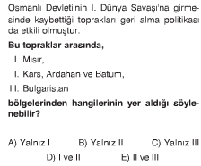
2.
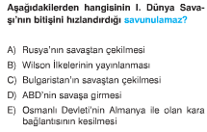
3.
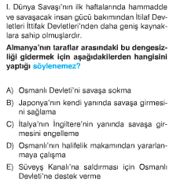
4.
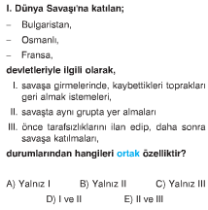

5.
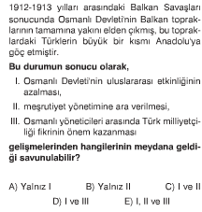
6.
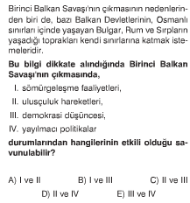
7.
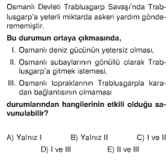
8.
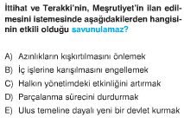
9.
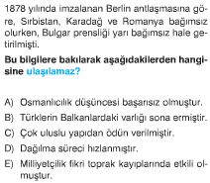
10.
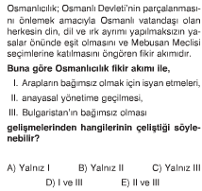
11.
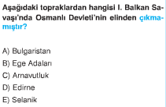
12.
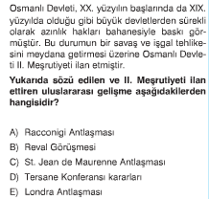
13.
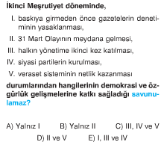
14.
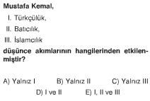

15.
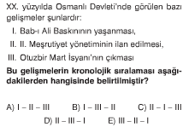
16.
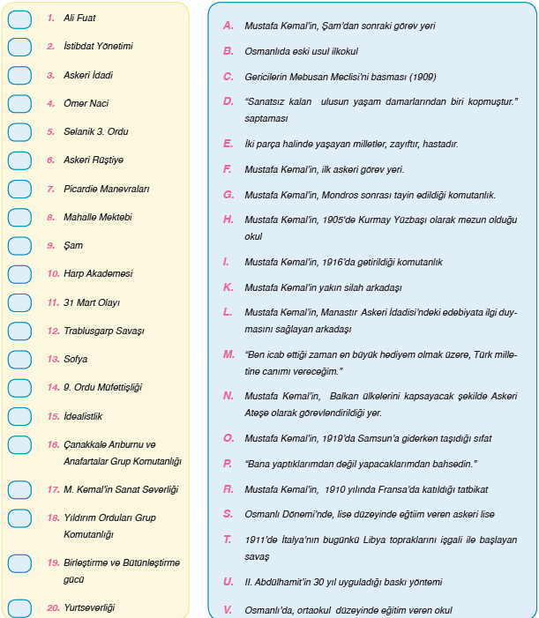
16. SORU CEVAPLARI
1. (K) 6.(V) 11.(C) 16.(I)
2. (U) 7.(R) 12.(T) 17.(D)
3. (S) 8.(B) 13.(N) 18.(G) 1x20=20
4. (L) 9. (F) 14.(O) 19.(E)
5. (A) 10. (H) 15.(P) 20.(M)
17. Aşağıdaki kavramları kısaca açıklayınız ( Her şık 2 puan )
a. Sykes-Picot: İngiltere ve Fransa’nın Ortadoğu’daki Osmanlı topraklarını aralarında paylaştıkları gizli antlaşma(2 PUAN)
b. Brest-Litovsk Ant: Bolşevik Rusya, İttifak Devletleri ile bu antlaşmayı imzalayarak I. Dünya Savaşı’ndan çekilmiştir. (2 PUAN)
c. Tehcir kanunu: I. Dünya Savaşı sırasında Doğu Anadolu’daki Ermenilerin Suriye’ye zorunlu olarak göç ettirilmesidir. (2 PUAN)
d. St Jean de Maurienne: İzmir ve çevresi yani Batı Anadolu İtalya'ya verildiği gizli antlaşma(2 PUAN)
e. Pertograt: Doğu Anadolu Bölgesi ve Doğu Karadeniz kıyıları, Rusya'ya verildiği gizli antlaşma (2 PUAN)

18. I. Dünya savaşı öncesinde devletlerarasında meydana gelen kutuplaşma ve sebepleri hakkında bilgi veriniz (15 puan)
- Bir tarafta, sanayileşmesini tamamlamış, "üzerinde güneş batmayan imparatorluğu" kurmuş, var olan sömürge alanlarının çoğuna sahip olan İngiltere vardır. (3 PUAN)
- Diğer tarafta, siyasi birliğini geç kurmuş, sanayileşmesini geç tamamlamış ve sömürgecilik yarışına geç başlayan Almanya vardır. Almanya'nın geç ortaya çıkıp sömürge elde etmek için İngiltere ile rekabete girmesi bloklaşmayı başlatan temel sebep olmuştur. (3 PUAN)
- Öte yandan çıkarları İngiltere ile ortak olan, sömürgelere sahip ve bu sömürgeleri kaybetmek istemeyen Fransa, İngiltere ile yakınlaşırken(3 PUAN)
- Tıpkı Almanya gibi birliğini geç tamamlayarak, sömürgecilik yarışına geç katılan İtalya Almanya ile yakınlaştı. (3 PUAN)
- Savaşın ikinci önemli nedeni ise Milliyetçilik fikridir. Rusya yaklaşık yüz yıldır baklanlarda Panslavizm politikası uygulamaktadır. Rusya’nın balkanlarda uyguladığı Panslavizm politikası Osmanlı ve Avusturya-Macaristan için yıkıcı olmuştur. Bu demek oluyor ki Rusya hangi safta yer alacaksa Osmanlı devleti ve Avusturya-Macaristan onun karşısında yer alacaktır. (3 PUAN)
- Bu süreçte İngiltere, Hem Osmanlı Devleti ile kıyaslandığında daha güçlü bir müttefik olduğu için, hem de Avusturya-Macaristan'ın Almanya'nın yanında yer alacağını bildiği için Rusya ile yakınlaşmıştır. (Yakınlaşma süreci REVAL konferansı ile başlamıştı.)
- İngiltere ile Rusya'nın yakınlaşması, Osmanlı Devleti'ni kaçınılmaz olarak Almanya ile yakınlaştırır. Çünkü Osmanlı Devleti yaklaşık yüz yıldır denge politikası ile ayakta kalmaya çalışmaktadır.

19. Aşağıda Osmanlı Devleti’nin I. Dünya Savaşında savaştığı cephelere dair bir takım özellikler verilmiştir. Bu özelliklerin karşısına ilgili olduğu cepheyi yazınız ( her şık 2 puan )
a. İngiliz saldırısını Kut-ül Amare’de durdurmayı başardığımız cephe IRAK CEPHESİ (2 PUAN)
b. Kanal Cephesinin devamı niteliğindeki savunma cephelerimiz
FİLİSTİN-SURİYE CEPHELERİ (2 PUAN)
c. Mustafa Kemal’in I. Dünya savaşında son görev aldığı cephe
SURİYE CEPHESİ (2 PUAN)
d. Turancılık fikrinin etkisi ile açılan cephe KAFKAS CEPHESİ
(2 PUAN)
e. İtilaf Devletlerinin Rusya ile kara bağlantısı kurarak yardım götürmeyi amaçladıkları cephe IRAK CEPHESİ (2 PUAN)

www.tarihdersi.net

NOT: TEST SORULARI 3’ER PUANDIR. DİĞER SORULARIN PUAN DEĞERLERİ KARŞILARINDA YAZMAKTADIR. SINAV SÜRESİ 40 DAKİKADIR. BAŞARILAR DİLERİM.
………………………………. Tarih öğretmeni

